成品保温储罐外保温瓦锈蚀严重，覆盖一层新镀锌瓦，（20个储罐）
现场照片：
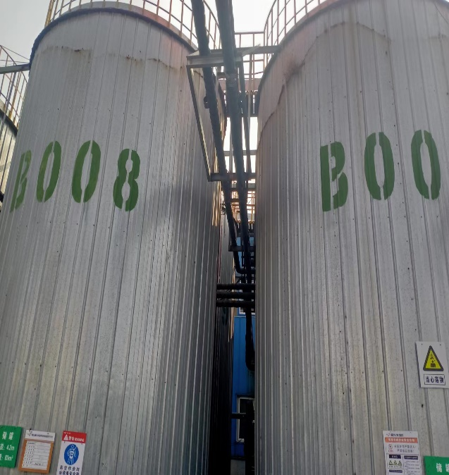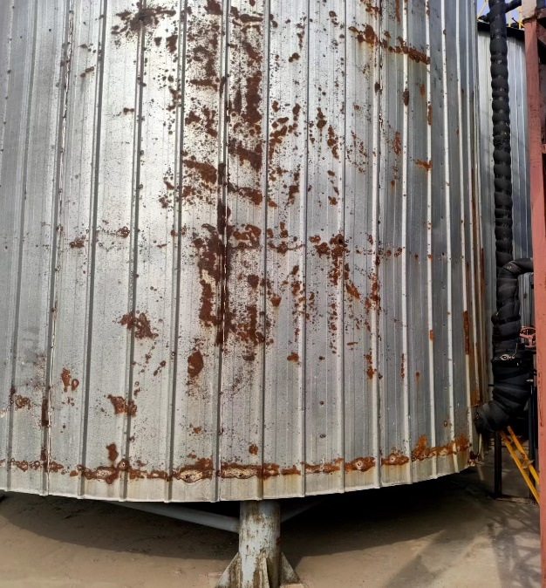

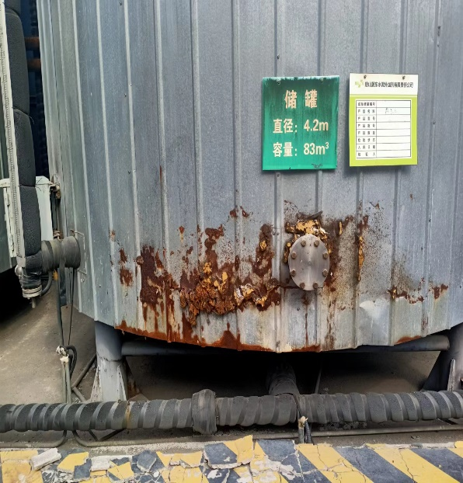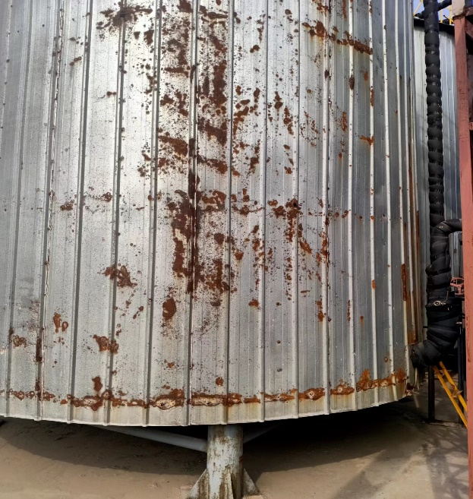

施工方案：
1、切掉最下面的铁瓦，在筒体下端焊接一圈2--3mm铁板（内径φ4.2米外径φ4.4米），所有缝隙充填发泡胶，
2、铁瓦长度一致（上面到顶，下面超过焊接铁板200mm），
3、铁瓦可用自攻瓦钉与扁铁紧固，板缝采用拉铆连接，
4、板面开孔处加小块瓦修补加胶密封，镀锌面无划痕。
5、瓦钉不可用长度超过20mm，瓦面钻孔深度不超过10mm，内有热水盘管（20-25铝塑管），管道打漏需修好。
6、回复储罐编号B001--B0025
乙方包工包料

